График проведения семинаров в ИФНС России №29 по г. Москве
21.07.2021
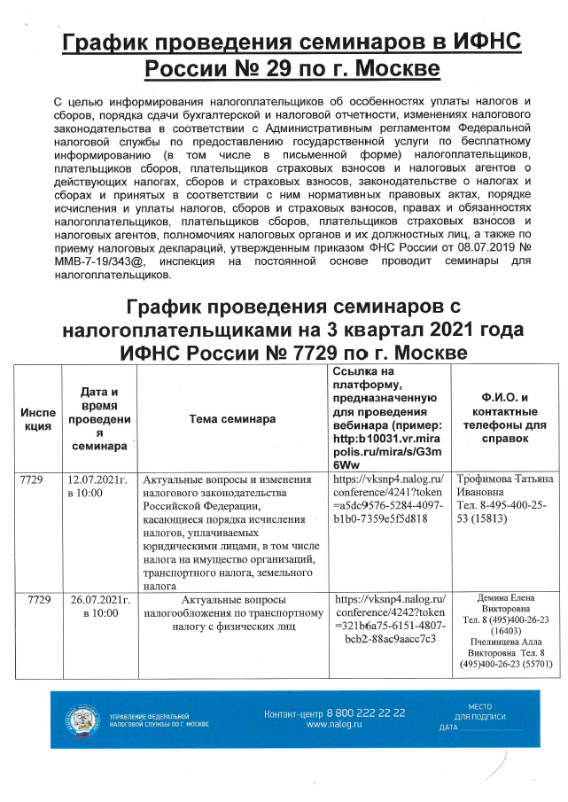
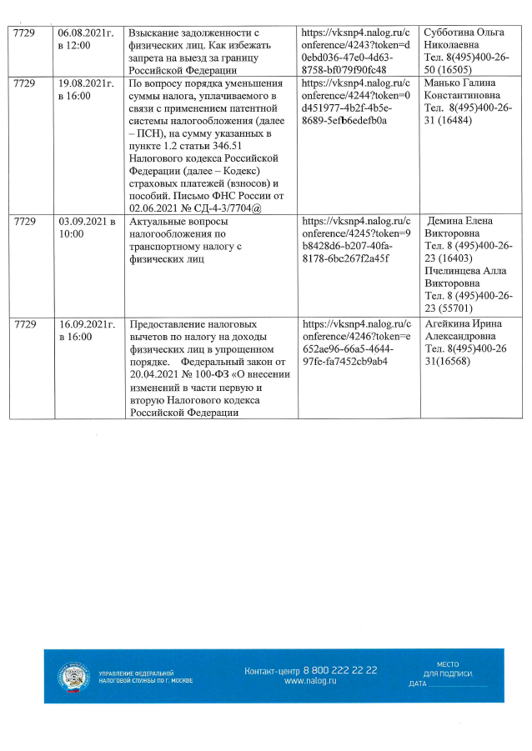
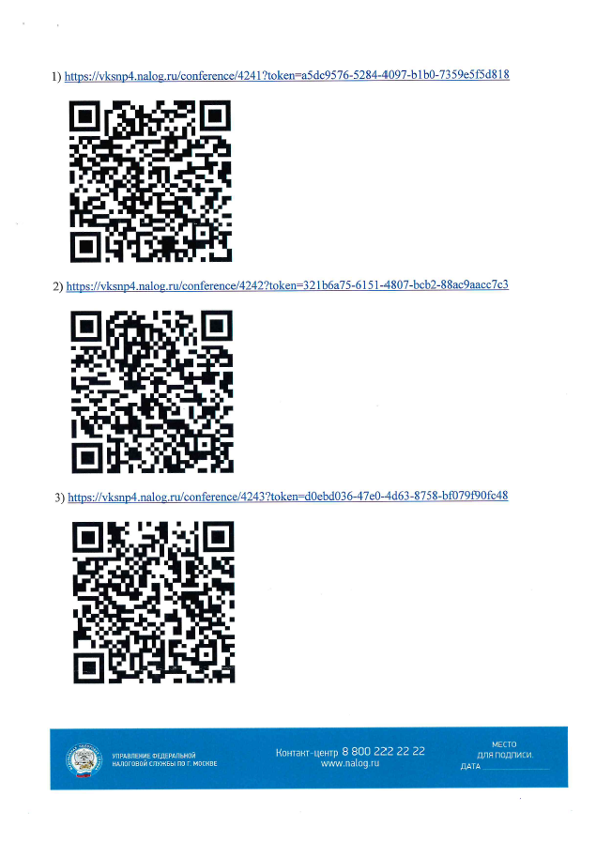
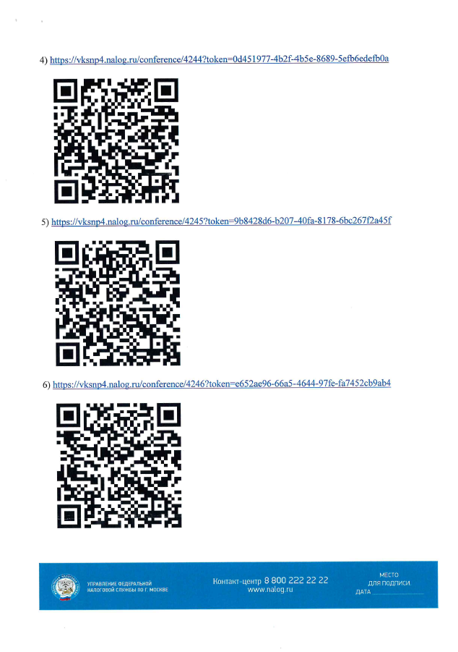

Адрес страницы: http://vernadskogo.mos.ru/to-help-the-taxpayer-new/detail/10122778.html
Управа района Проспект Вернадского города Москвы

